## Relatórios / Layouts padrão do SAP

### Lista de Itens

Menu principal → Estoque → Relatórios de estoque → Lista de Itens

Relatório que exibe uma lista de itens com saldo em estoque, código de barras, Grupo de itens, fabricante, unidade de medida de armazenamento, e o valor em todas as tabelas de preços, incluindo as tabelas de preços padrão do SAP *(Último preço de avaliação Último preço de compra).*

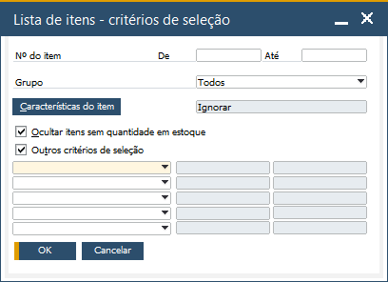

**Filtros:**

Nº do Item: selecione um intervalo de itens para análise

Grupo: selecione um grupo de itens para análise.

Características: se foram definidas características para os itens é possível filtrar por quais características a análise será realizada.

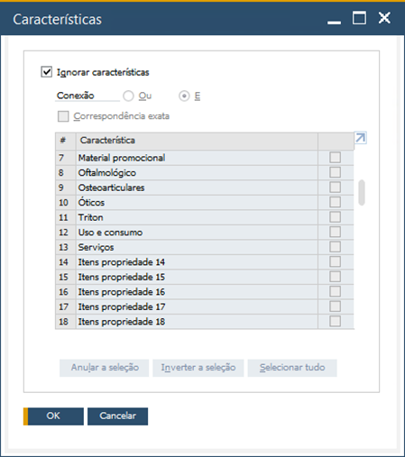

Ocultar itens sem quantidade de estoque: marque se não deseja listar os itens sem saldo em estoque.

Outros critérios de seleção: utilize para selecionar campos de usuários criados no cadastro de itens. Isso facilita a criação de novos filtros para análise.

**Resultado da análise**

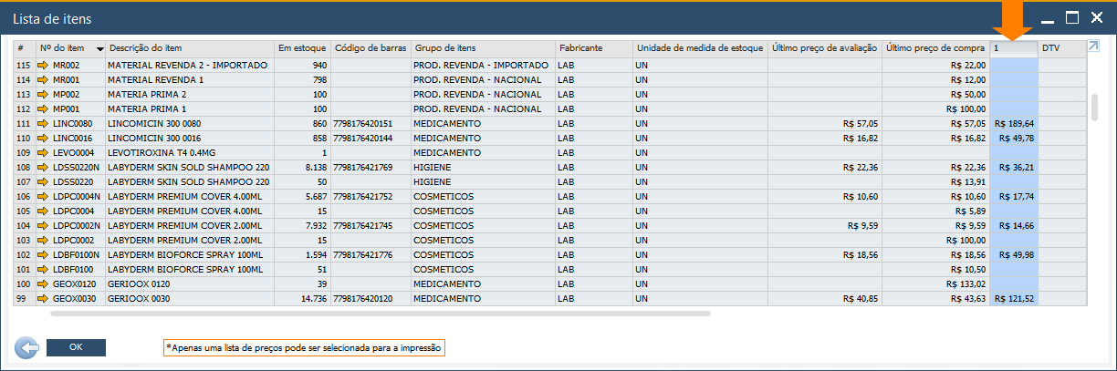

|  |  |
| --- | --- |
| **🛈** | Este relatório possui layout de impressão. Com o resultado da consulta aberto clique no botão:  na barra de ferramentas do SAP. No layout de impressão é possível exibir somente uma lista de preços que deve ser selecionada clicando no cabeçalho da lista. |
| **🛈** | Este relatório permite que você oculte colunas clicando no botão:  na barra de ferramentas do SAP. |
| **🛈** | Você pode ordenar os dados da coluna em ordem crescente ou decrescente clicado duas vezes sobre ela. Clicando com o botão direito do mouse, você copia os dados para área de transferência e pode colar no Excel. |

### Lista de itens em aberto

Menu principal → Estoque → Relatórios de estoque → Lista de itens em aberto (CRM / LOG)

Exibe os documentos em aberto de acordo com o filtro selecionado na parte superior direita *(Documentos em aberto).* Para cada tipo de documento as colunas mudam junto com os dados da lista.

Quando o documento possui função de fechar ou cancelar o botão **[Modificar para]** será exibido permitido fechar ou cancelar os documentos em lote.

**Resultado da análise**

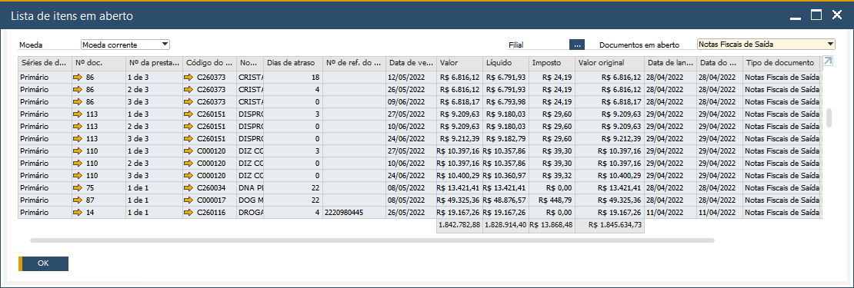

|  |  |
| --- | --- |
| **🛈** | Você pode ordenar os dados da coluna em ordem crescente ou decrescente clicado duas vezes sobre ela. Clicando com o botão direito do mouse, você copia os dados para área de transferência e pode colar no Excel. |
| **🛈** | Este relatório permite que você oculte colunas clicando no botão:  na barra de ferramentas do SAP. |

### Relatório de esboços de documento

Menu principal → Estoque → Relatórios de estoque → Relatório de esboço de documentos (CRM / LOG / FIN)

Quando um documento é gravado como esboço, você poderá acessá-lo através deste relatório. Para saber mais sobre os esboços, consulte o **BBP - Config. Geral**.

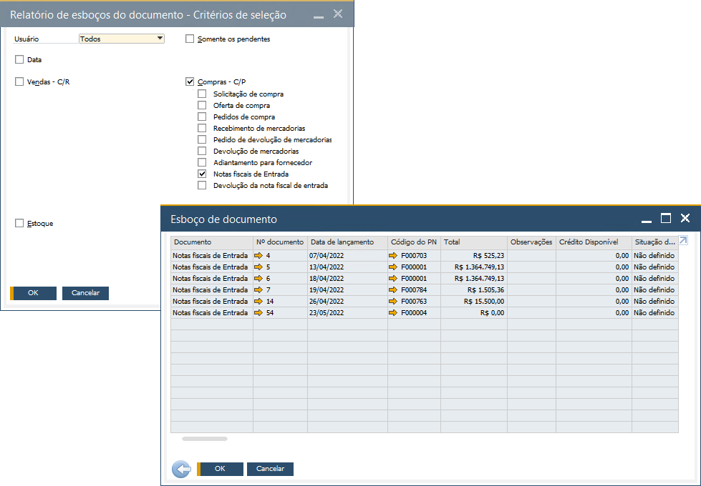

|  |  |
| --- | --- |
| **🛈** | Você pode ordenar os dados da coluna em ordem crescente ou decrescente clicado duas vezes sobre ela. Clicando com o botão direito do mouse, você copia os dados para área de transferência e pode colar no Excel. |
| **🛈** | Este relatório permite que você oculte colunas clicando no botão:  na barra de ferramentas do SAP. |

### Relatório de últimos preços

Menu principal → Estoque → Relatórios de estoque → Relatório de últimos preços

Este relatório exibe os últimos preços de compra e venda de um item para um determinado parceiro de negócios ou para todos.

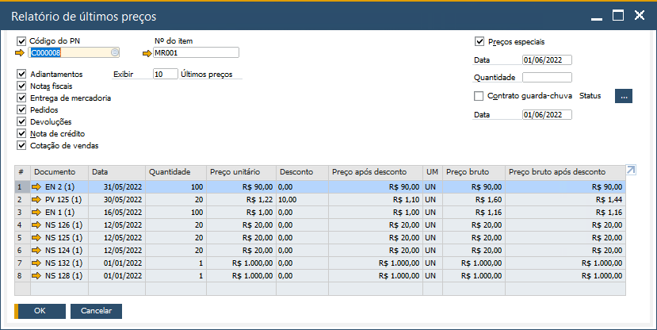

**Filtros**

Código do PN: para exibir os últimos preços para um determinado parceiro de negócios. Desmarque para exibir os últimos preços para todos os clientes.

Nº do item: para informar o item que deseja visualizar os últimos preços.

Documentos:Adiantamentos, Notas Fiscais, Entrega de mercadoria, Pedidos, Devoluções, Nota de crédito, Cotações de vendas, selecione os documentos que deseja visualizar os últimos preços.

Exibir x últimos preços: Determina a quantidade de últimos preços a serem exibidos.

Preços especiais: além dos últimos preços, exibe Preços especiais definidos para o item selecionado.

Data: para exibir Preços especiais para esta determinada data.

Quantidade: para exibir uma quantidade de Preços especiais para esta determinada data.

Contrato guarda-chuva: para exibir os preços dos contratos.

Status: para seleciona o status do contrato guarda-chuva.

### Itens inativos

Menu principal → Estoque → Relatórios de estoque → Itens Inativos

Utilize este relatório para descobrir quais os itens que não foram utilizados para uma determinada transação desde a data especificada.

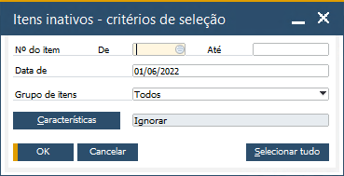

**Filtros**

Nº do Item: selecione um intervalo de itens para análise.

Data de: data de referência para análise de itens sem movimentação de vendas.

Grupo: selecione um grupo de itens para análise.

Características: se foram definidas características para os itens é possível filtrar por quais características a análise será realizada.

**Resultado da análise**

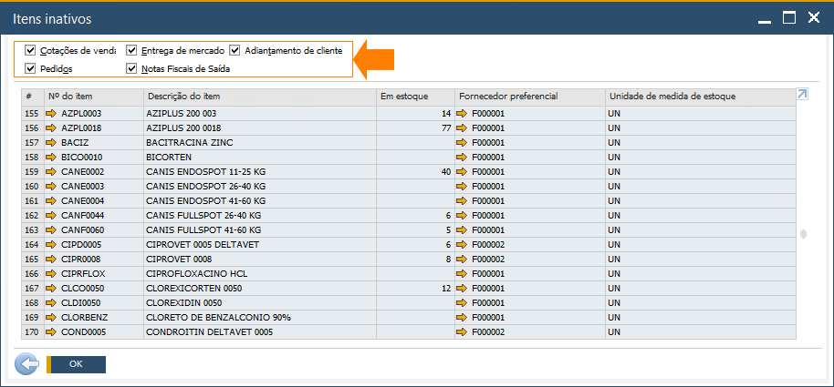

Caso queira excluir um tipo de documento, desmarque o campo de seleção correspondente e clique no botão **[Atualizar]**. Só não serão exibidos os itens inativos com o tipo de documento selecionado.

|  |  |
| --- | --- |
| **🛈** | Este relatório possui layout de impressão. Com o resultado da consulta aberto clique no botão:  na barra de ferramentas do SAP. No layout de impressão é possível exibir somente uma lista de preços que deve ser selecionada clicando no cabeçalho da lista. |
| **🛈** | Você pode ordenar os dados da coluna em ordem crescente ou decrescente clicado duas vezes sobre ela. Clicando com o botão direito do mouse, você copia os dados para área de transferência e pode colar no Excel. |

### Lista de lançamentos no inventário

Menu principal → Estoque → Relatórios de estoque → Lista de lançamentos no inventário

A lista de lançamento de estoque fornece uma visão geral de todos os lançamentos no sistema, baseados em vários critérios de seleção e opções de ordenação. Você pode gerar um relatório para determinados depósitos, com base em um dos seguintes critérios de seleção:

* Item
* Parceiro de negócios
* Outros: Permite que você especifique um critério de seleção, tal como depósito ou vendedor.

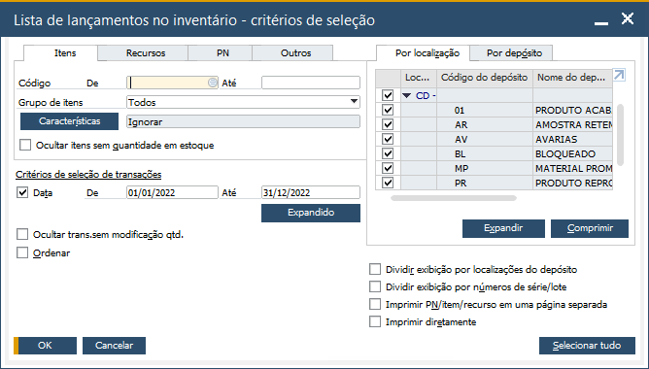

**Filtros**

**Guia Itens**

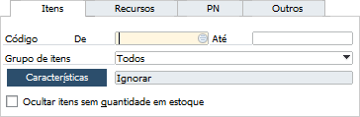

Nº do Item: selecione um intervalo de itens para análise.

Grupo: selecione um grupo de itens para análise.

Características: se foram definidas características para os itens é possível filtrar por quais características a análise será realizada.

Ocultar itens sem quantidade de estoque: marque se não deseja listar os itens sem saldo em estoque.

**Guia Recursos**

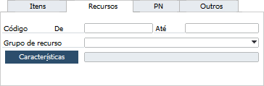

Código: selecione um intervalo de recursos para análise.

Grupo de recurso: selecione um grupo de recursos para análise.

Características: se foram definidas características para os recursos é possível filtrar por quais características a análise será realizada.

**Guia PN**

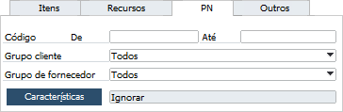

Cliente: selecione um intervalo de clientes para análise.

Grupo cliente: selecione um grupo de clientes para análise.

Grupo fornecedor: selecione um grupo de fornecedor para análise.

Características: se foram definidas características do Parceiro de negócios, é possível filtrar por qual característica a análise será realizada.

**Guia Outros**

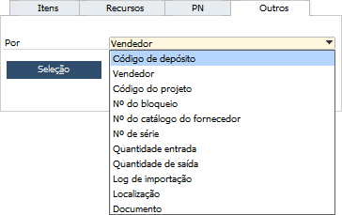

Selecione uma das opções de análise e clique no botão **[Seleção]** para informar os filtros.

**Critérios de seleção de transação**

Data - de / até: selecione o intervalo de datas da análise. Desmarque o *“check box*” para visualizar todas as transações.

Ocultar transações sem modificação de quantidade: remove da análise itens documentos que não geram transações de estoque.

Ordenar: permite customizar a ordenação do relatório.

Por localização/depósito: permite selecionar as localizações e depósitos da análise.

Dividir exibição por localizações do depósito: divide o a exibição por localização do depósito.

Dividir exibição por números de série/lote: divide a exibição por números de série e lote.

Imprimir PN/ item / recurso em uma página separada: define como será o layout de impressão.

Imprimir diretamente: imprime os resultados da análise sem visualizá-la.

Botão Expandido: permite expandir os critérios de seleção do relatório, para diferentes tipos de documento, referências, posições no estoque etc.

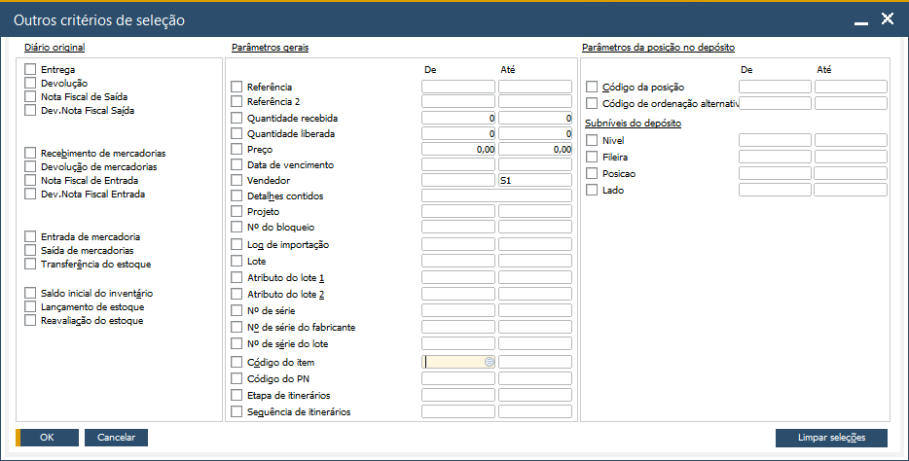

**Resultado da análise**

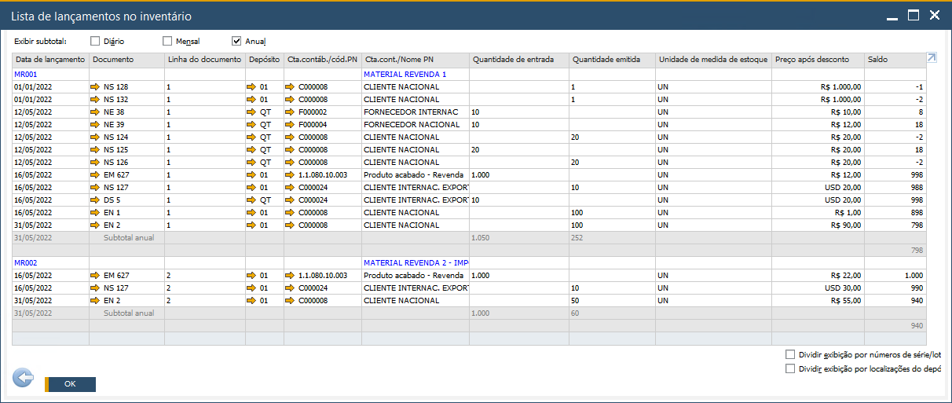

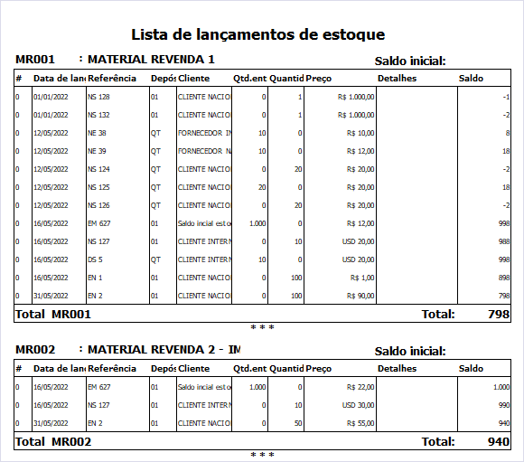

### Status do inventário

Menu principal → Estoque → Relatórios de estoque → Status do inventário

Você pode utilizar este relatório para verificar transações de estoque planejadas para um item específico de acordo com os critérios de seleção definidos. O relatório lista as quantidades disponíveis para os itens solicitados.

As transações de estoque planejadas incluem:

* O estoque que deve ser enviado aos clientes ou utilizado para produção.
* O estoque que foi solicitado dos fornecedores ou da produção e que deve ser recebido no depósito.

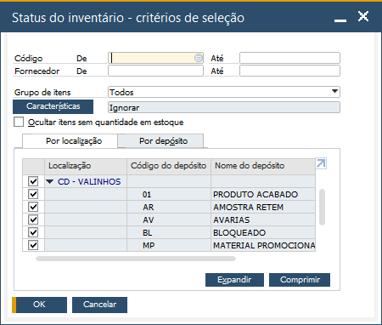

Nº do Item: selecione um intervalo de itens para análise.

Fornecedor: para selecionar fornecedores preferenciais apenas.

Grupo: selecione um grupo de itens para análise.

Características: se foram definidas características para os itens é possível filtrar por quais características a análise será realizada.

Ocultar itens sem quantidade de estoque: não exibe itens com quantidade zero das colunas **Em estoque, Confirmado e Pedido**.

Por localização/depósito: permite selecionar as localizações e depósitos da análise.

**Resultado da análise**

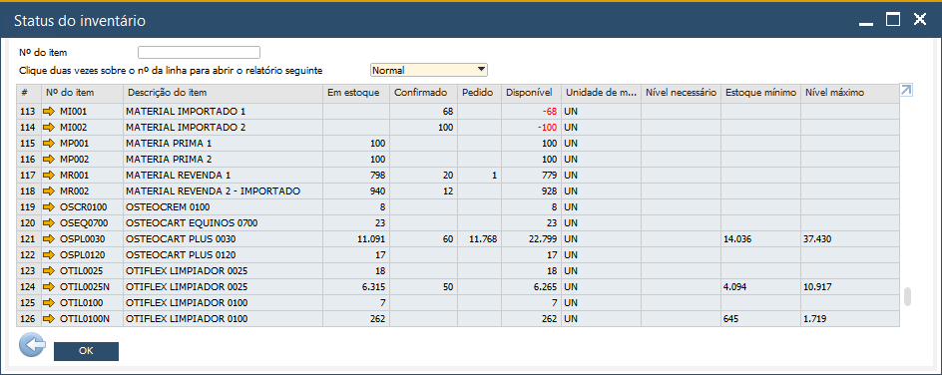

### Inventário no relatório do depósito

Menu principal → Estoque → Relatórios de estoque → Inventário no relatório do depósito

Sempre que um item for comprado, vendido, produzido ou utilizado na produção, você indica o depósito de saída ou de recebimento no documento correspondente. O sistema propõe automaticamente o depósito predefinido. Isto pode ser modificado, se necessário. Também é possível definir transferências de estoque entre depósitos do sistema.

Para garantir uma administração precisa do estoque por depósito, é essencial registrar o depósito correto em cada documento. Se nenhum depósito for especificado, o SAP proporá o depósito definido como padrão.

Este relatório lista os estoques atuais por depósito, com base nas informações contidas nestes documentos. É possível implementar medidas, como por exemplo, transferências de estoque, a fim de completar o estoque de um depósito.

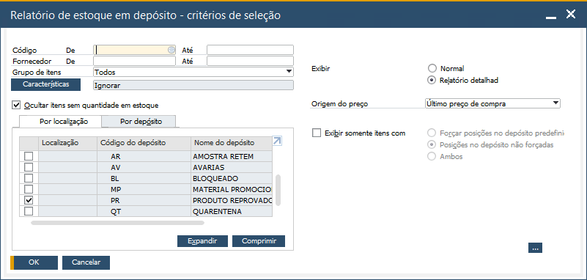

**Filtros**

Nº do Item: selecione um intervalo de itens para análise.

Fornecedor: para selecionar fornecedores preferenciais apenas.

Grupo: selecione um grupo de itens para análise.

Características: se foram definidas características para os itens é possível filtrar por quais características a análise será realizada.

Ocultar itens sem quantidade de estoque: não exibe itens com quantidade zero.

Por localização/depósito: permite selecionar as localizações e depósitos da análise.

**Exibir**

* Normal: o relatório é exibido em layout normal
* Relatório detalhado: o relatório é exibido em layout ampliado. Selecione uma lista de preços para calculo do valor do estoque.

**Só exibir itens com**

* Forçar posições no depósito predefinidas: o relatório mostra apenas os itens que têm posições no depósito padrão e onde o uso das posições são forçadas.
* Posições no depósito não forçadas: O relatório mostra apenas os itens que têm posições padrão no depósito e onde o uso das posições não é forçado.
* Ambos: relatório exibe somente os itens que têm posições no depósito padrão.

**Normal**

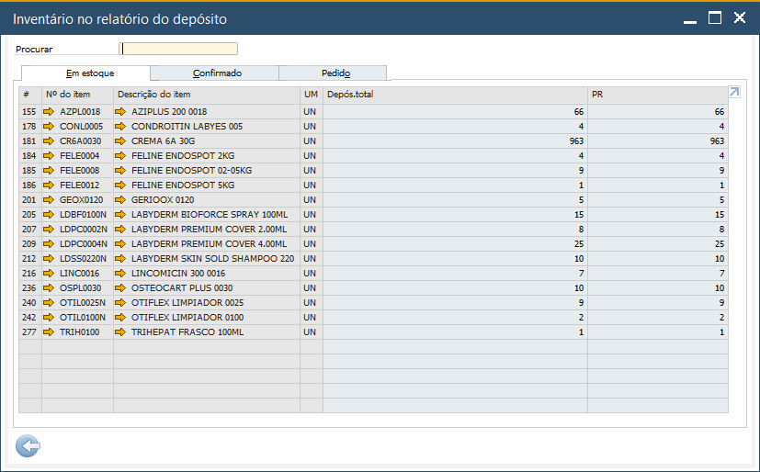

**Detalhado**

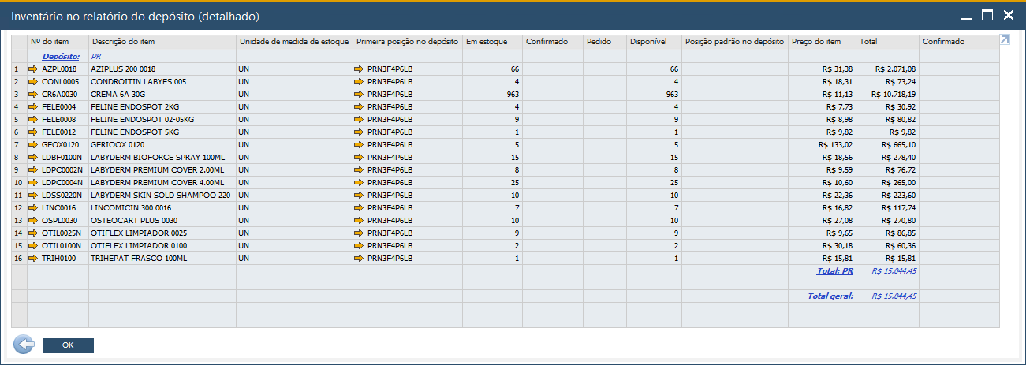

|  |  |
| --- | --- |
| **🛈** | Este relatório possui layout de impressão. Com o resultado da consulta aberto clique no botão:  na barra de ferramentas do SAP. No layout de impressão é possível exibir somente uma lista de preços que deve ser selecionada clicando no cabeçalho da lista. |
| **🛈** | Este relatório permite que você oculte colunas clicando no botão:  na barra de ferramentas do SAP. |
| **🛈** | Você pode ordenar os dados da coluna em ordem crescente ou decrescente clicado duas vezes sobre ela. Clicando com o botão direito do mouse, você copia os dados para área de transferência e pode colar no Excel. |

### Relatório de verificação do estoque

Menu principal → Estoque → Relatórios de estoque → Relatório de verificação do estoque

Este relatório exibe o valor total do estoque para os itens, de acordo com os critérios de seleção.

O relatório de verificação do estoque atualiza a Lista de preços: Último preço analisado. Ele não recalcula o custo, usa a informação do banco de dados.

Se o relatório for baseado em datas de lançamento e incluir itens de estoque cujas datas do sistema de compras diferem do intervalo de data selecionado, estas linhas aparecem em azul no relatório de auditoria de estoque.

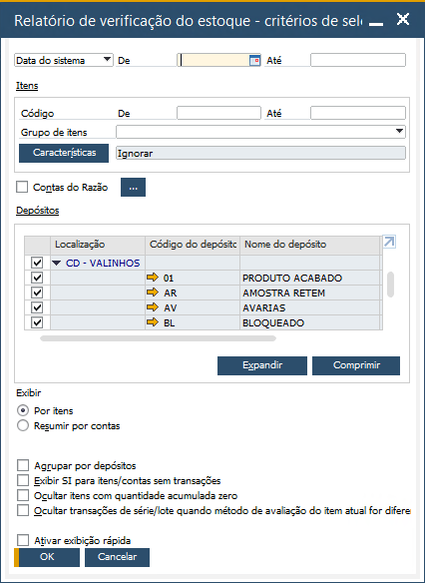

**Filtros**

Data do sistema / lançamento: para informar o período de análise.

**Itens**

Nº do Item: selecione um intervalo de itens para análise.

Grupo: selecione um grupo de itens para análise.

Características: se foram definidas características para os itens é possível filtrar por quais características a análise será realizada.

Contas do Razão: permite selecionar o intervalo de contas contábeis a serem incluídas no relatório.

Depósitos: permite selecionar as localizações e depósitos da análise.

Exibir Por itens / Resumir por contas: veja e monitore os resultados por itens ou compactada por contas.

Agrupar por depósitos: permite que a visualização do relatório seja agrupada pelos depósitos selecionados.

Exibir SI para itens/contas sem transações: para exibir os saldos iniciais para os itens e contas sem transações.

Ocultar itens com quantidade acumulada zero: Caso um item esteja com a quantidade atual acumulada no valor de zero, ele será oculto da consulta.

Ocultar transações de série/lote quando método de avaliação do item for diferente de série/lote: quando o método de avaliação da entrada é diferente do cadastro do item, as transações relacionadas serão ocultadas.

Ativar exibição rápida: para exibir o relatório em páginas e com botões de navegação.

**Resultado da análise**

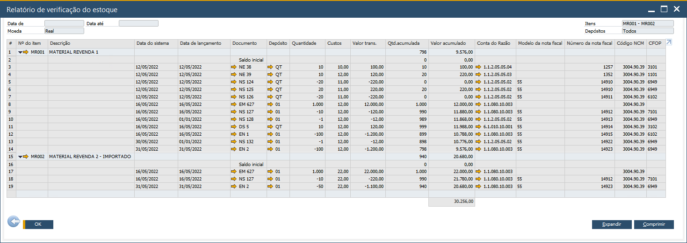

|  |  |
| --- | --- |
| **🛈** | Este relatório possui layout de impressão. Com o resultado da consulta aberto clique no botão:  na barra de ferramentas do SAP. No layout de impressão é possível exibir somente uma lista de preços que deve ser selecionada clicando no cabeçalho da lista. |
| **🛈** | Este relatório permite que você oculte colunas clicando no botão:  na barra de ferramentas do SAP. |
| **🛈** | Você pode ordenar os dados da coluna em ordem crescente ou decrescente clicado duas vezes sobre ela. Clicando com o botão direito do mouse, você copia os dados para área de transferência e pode colar no Excel. |

### Relatório da simulação da avaliação do estoque

Menu principal → Estoque → Relatórios de estoque → Relatório de simulação da avaliação do estoque

Se sua empresa administra estoque não permanente, o nome desse relatório será Relatório de avaliação de estoque. Há algumas pequenas diferenças entre o Relatório de avaliação de estoque e o Relatório de simulação de avaliação do estoque.

Se você trabalha com inventário permanente, pode utilizar esse relatório para avaliar todo o inventário do depósito de todos os itens em uma data. Normalmente, o inventário do depósito é avaliado na data do relatório do balanço.

O objetivo deste relatório é administrativo para a verificação dos cenários de simulação. Por exemplo, você pode ver o que acontece se avaliar um item com base em um método de cálculo diferente. Este relatório não está previsto para ser utilizado como um relatório de verificação. Para fins de auditoria, utilize o Relatório de auditoria de estoque.

Se necessário, você pode selecionar um método de avaliação diferente para a avaliação do estoque do depósito e transferir os resultados para a contabilidade. Se o método do preço médio móvel for utilizado, você calcula os mesmos valores como no módulo Finanças. Recomendamos que continue a utilizar o método de avaliação que selecionou.

Além do relatório padrão *(relatório clássico de simulação de avaliação de estoque)*, você também pode executar uma versão aprimorada do relatório standard de simulação de avaliação de estoque *(relatório aprimorado de simulação de avaliação de estoque)*. as principais diferenças nesta versão aprimorada são as seguintes:

* Ela permite que você avalie cada item baseado no método de avaliação no cadastro de item; ou seja, itens diferentes podem ser avaliados usando diferentes métodos de avaliação. Portanto, se você especificar o critério de seleção comum para este relatório e para o relatório de auditoria de estoque identicamente, os resultados de ambos os relatórios também serão os mesmos. De forma alternativa, você pode selecionar qualquer um dos métodos de cálculo oferecidos no relatório clássico, por exemplo, se você quiser criar um ou mais cenários de "simulação".
* Você tem a opção de filtrar as reavaliações baseadas em inflação do relatório. É um requisito do IFRS não incluir reavaliações baseadas em inflação na avaliação de estoque. Como alternativa, se exigido pelos princípios de contabilidade geralmente aceitos, você poderá levar em conta as reavaliações baseadas na inflação.

**Recomendação**: Para o relatório local, utilize o relatório de auditoria de estoque, não o relatório de simulação de avaliação de estoque. Os resultados do relatório de auditoria de estoque são baseados em registros existentes no banco de dados, enquanto o relatório de simulação de avaliação de estoque cria o valor de estoque baseado em cenários de "simulação".

**Para determinar o relatório a ser exibido, proceda da seguinte forma:**

Vá para Administração → Administração do sistema → Configurações gerais, na aba Estoque, selecione Relatórios

Você pode, então, selecionar um dos seguintes botões de rádio em Relatório de simulação da avaliação de estoque:

* Relatório de avaliação clássica, excluindo a avaliação de cadastro
* Relatório de avaliação aprimorado, incluindo todos os métodos de avaliação

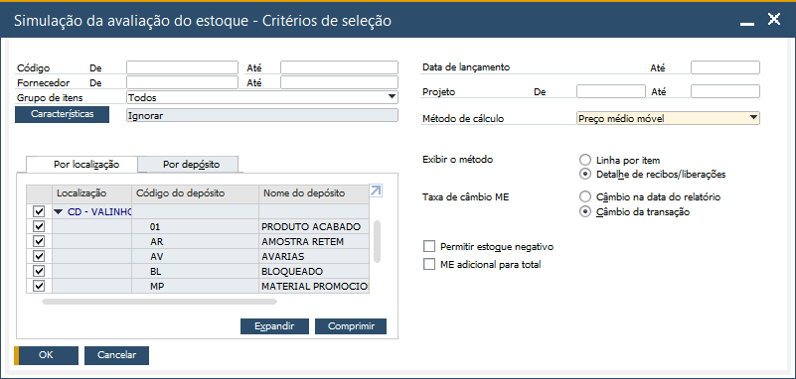

Nº do Item: selecione um intervalo de itens para análise.

Fornecedor: é possível restringir a seleção ao fornecedor principal de um item. O fornecedor principal é especificado no cadastro do item. É possível avaliar todos os itens de um ou mais fornecedores.

Grupo: selecione um grupo de itens para análise.

Características: se foram definidas características para os itens é possível filtrar por quais características a análise será realizada.

Por localização/depósito: permite selecionar as localizações e depósitos da análise.

Data de lançamento: para informar a data até onde será feito o cálculo.

Projeto: para realizar uma simulação baseada em um intervalo de projetos

Método de cálculo: você não pode selecionar o mesmo método de cálculo que o definido para o item, uma vez que este relatório se destina a examinar os cenários de simulação.

* **Preço médio móvel**

O SAP avalia seus inventários com o preço médio móvel em uma base contínua. Isto significa que ocorre uma avaliação baseada nas quantidades e preços correspondentes para cada entrada e saída de mercadorias e que o preço médio móvel é atualizado de maneira adequada. O preço de avaliação é calculado multiplicando-se a quantidade pelo preço médio. Partindo do princípio de que os preços aumentarão com o passar do tempo, os itens em estoque serão sobreavaliados. Este ganho não é tão elevado como com o método FIFO.

* **FIFO**

Com este método de avaliação, o SAP assume que os itens que entraram primeiro no depósito serão também os primeiros a sair. Isto significa que as saídas de mercadorias são avaliadas com os preços que são válidos para as primeiras entradas de mercadorias. Por exemplo, se você comprar um item com três preços diferentes em três ocasiões diferentes, o SAP assume que os primeiros itens vendidos são os da primeira entrega. Isto significa que os preços do primeiro pedido de compra são utilizados para a venda e cálculo do lucro bruto correspondente, até que a quantidade do primeiro documento de compra se esgote. Neste momento, o SAP utilizará o preço para os itens no segundo pedido de compra. Partindo do princípio de que os preços aumentarão com o passar do tempo, os itens em estoque serão avaliados com os preços mais elevados nos documentos de compra mais recentes.

* **Por lista de preços**

Você pode utilizar uma das listas de preços definidas no SAP para avaliar os estoques em depósito. Quando você selecionar este método, o campo Fonte de preços será exibido. Na lista suspensa, selecione uma lista de preços. O SAP utiliza os preços definidos para os itens na lista de preços que você selecionou.

* **Último preço avaliado**

Você pode também realizar a avaliação com base nos últimos preços avaliados. Neste caso, o SAP utiliza os últimos custos calculados para cada item. Se, por exemplo, uma avaliação com o método FIFO for efetuada e depois uma avaliação para os últimos custos calculados for realizada, o SAP avaliará os itens utilizando o último valor determinado para um item com o método FIFO.

* **Média ponderada**

**Exibir o método**

Linha por item: exibe uma linha por item.

Detalhe de recibos e liberações: exibe todas as entradas e saídas de mercadoria.

**Taxa de câmbio ME**

Câmbio na data do relatório: os valores acumulados são convertidos de acordo com a taxa de câmbio na data do relatório.

Câmbio da transação:

* Se o método de cálculo for **Preço médio móvel** ou **FIFO** e você selecionou **ME adicional para total** e especificou uma moeda estrangeira, a taxa de câmbio é utilizada apenas para fins de exibição. Os custos de item são sempre baseados no valor da transação na moeda corrente. Os valores da moeda estrangeira são exibidos de acordo com as taxas de câmbio que existem para as datas nas quais os documentos respectivos serão adicionados *(Taxas de câmbio e índices)*.
* Se o método de cálculo for **Por lista de preços** ou **Último preço avaliado** e o preço for mantido na lista de preço respectiva em uma moeda estrangeira, as taxas de câmbio existentes para as datas nas quais os documentos serão adicionados *(Taxas de câmbio e índices)* serão utilizados para calcular os custos de item em moeda corrente.

Permitir estoque negativo: para permitir estoque negativo durante a avaliação. Se você permitir estoques negativos, podem ocorrer as seguintes situações:

* Se um item tem estoque negativo durante o período de relatórios e você selecionou esta opção, o item é avaliado baseado no método de avaliação selecionado. Se o SAP Business One encontrar um item deste tipo enquanto executa o relatório, a linha desse item será exibida em verde nos resultados do relatório.
* Se um item possuir um estoque negativo na data do relatório, o resultado da avaliação dependerá do método de avaliação selecionado. Se a avaliação por preço médio móvel for selecionada, um valor negativo será calculado para o item. Se o método de avaliação FIFO for selecionado, não será possível efetuar uma avaliação. A linha do item é exibida em vermelho nos resultados do relatório. Se nenhuma avaliação pode ser executada, a linha para o item conterá a observação N/A (não aplicável), para indicar que nenhuma avaliação foi realizada.

Para evitar estoques negativos na data do relatório, registre uma entrada de mercadorias para uma nota fiscal de entrada na data exata do relatório, ou na data anterior.

ME adicional para total: exibe a avaliação em uma moeda estrangeira

**Resultado da análise**

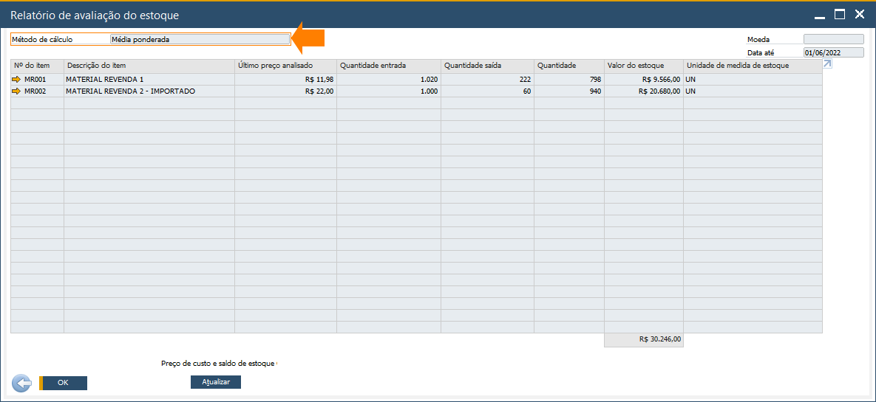

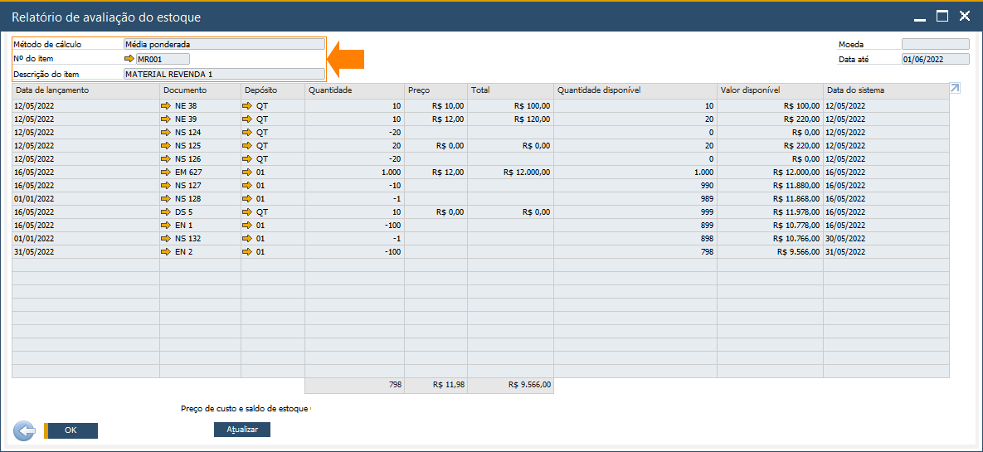

|  |  |
| --- | --- |
| **🛈** | Este relatório permite que você oculte colunas clicando no botão:  na barra de ferramentas do SAP. |
| **🛈** | Você pode ordenar os dados da coluna em ordem crescente ou decrescente clicado duas vezes sobre ela. Clicando com o botão direito do mouse, você copia os dados para área de transferência e pode colar no Excel. |

### Relatório de transações por nº de série

Menu principal → Estoque → Relatórios de estoque → Relatório de transações por nº de série

O relatório de transações por número de série exibe todas as transações efetuadas em cada número de série–itens administrados atualmente no sistema e aqueles liberados no passado.

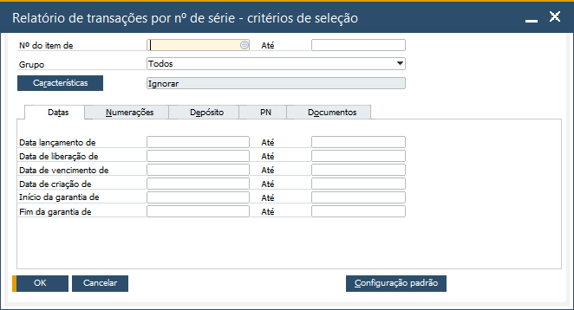

**Filtros**

Nº do Item: selecione um intervalo de itens para análise.

Grupo: selecione um grupo de itens para análise.

Características: se foram definidas características para os itens é possível filtrar por quais características a análise será realizada.

**Datas**: defina o intervalo de datas baseado em datas de lançamento, entrada, vencimento, fabricação ou datas de início e fim da garantia de fabricação para o relatório.

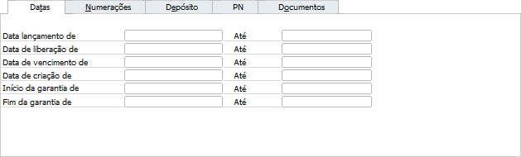

**Numerações**: especifique os intervalos de numeração de série apropriados.

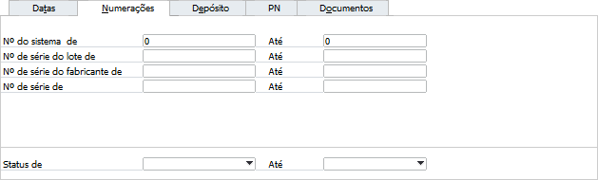

**Depósito**: especifique o critério de seleção por local de depósito do número de série.

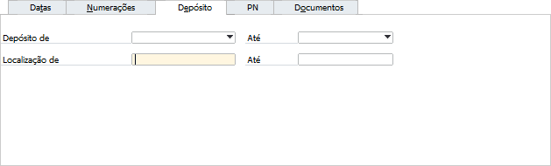

**PN:** especifique o critério de seleção por local de depósito do número de série.

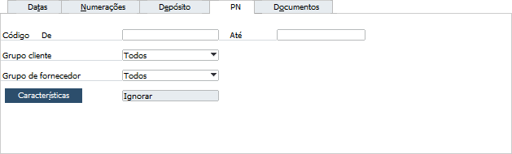

**Documentos:** defina em quais documentos as transações de número de série devem ser exibidas e se transações de documentos fechados devem ser exibidas.

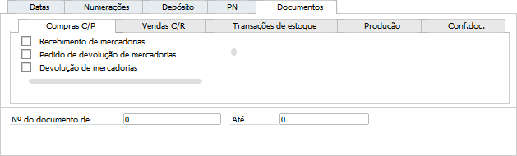

**Resultado da análise**

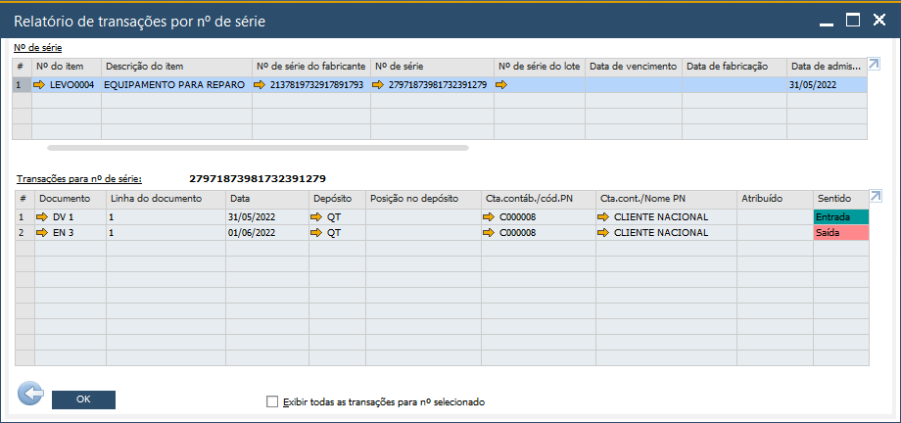

|  |  |
| --- | --- |
| **🛈** | Este relatório permite que você oculte colunas clicando no botão:  na barra de ferramentas do SAP. |
| **🛈** | Você pode ordenar os dados da coluna em ordem crescente ou decrescente clicado duas vezes sobre ela. Clicando com o botão direito do mouse, você copia os dados para área de transferência e pode colar no Excel. |

### Relatório de transações por nº de lote

Menu principal → Estoque → Relatórios de estoque → Relatório de transações por nº de lote

Este relatório exibe diferentes transações de número de lote para o número de item selecionado.

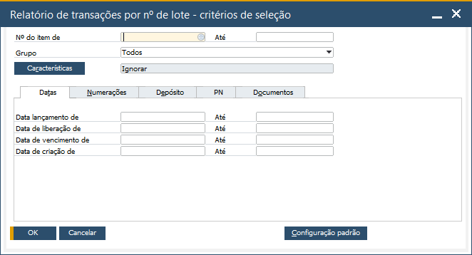

Nº do Item: selecione um intervalo de itens para análise.

Grupo: selecione um grupo de itens para análise.

Características: se foram definidas características para os itens é possível filtrar por quais características a análise será realizada.

**Datas**: defina o intervalo de datas baseado em datas de lançamento, entrada, vencimento, fabricação para o relatório.

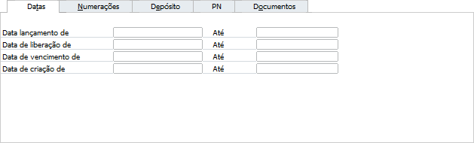

**Numerações**: especifique os intervalos de numeração apropriados.

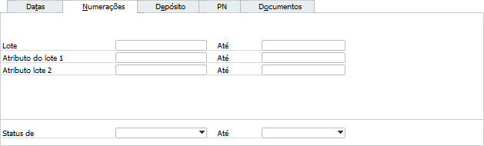

**Depósito**: especifique o critério de seleção por local de depósito do número de série.



**PN:** especifique o critério de seleção por local de depósito do número de série.



**Documentos:** defina em quais documentos as transações de número de série devem ser exibidas e se transações de documentos fechados devem ser exibidas.



**Resultado da análise**

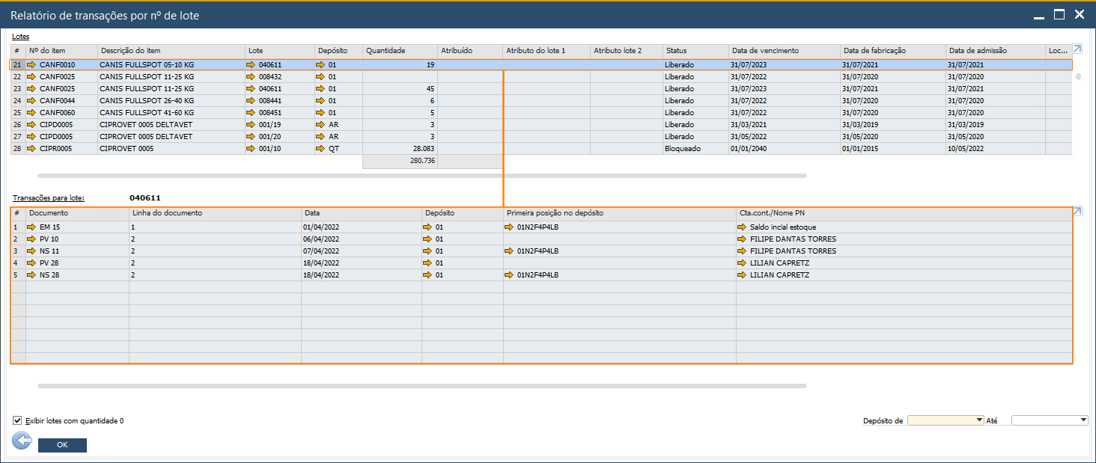

|  |  |
| --- | --- |
| **🛈** | Este relatório permite que você oculte colunas clicando no botão:  na barra de ferramentas do SAP. |
| **🛈** | Você pode ordenar os dados da coluna em ordem crescente ou decrescente clicado duas vezes sobre ela. Clicando com o botão direito do mouse, você copia os dados para área de transferência e pode colar no Excel. |

### Lista de posição no depósito

Menu principal → Estoque → Relatórios de estoque → Lista de posição no depósito

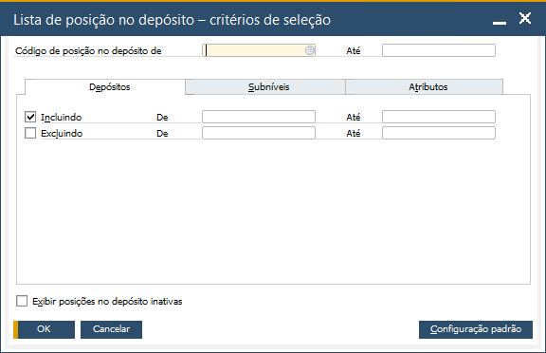

**Filtros**

Código da posição no depósito**:** para selecionar um intervalo de posições a serem incluídos no relatório.

**Depósitos:** para selecionar os depósitos a serem incluídos no relatório, defina o intervalo de depósitos incluídos ou excluídos.

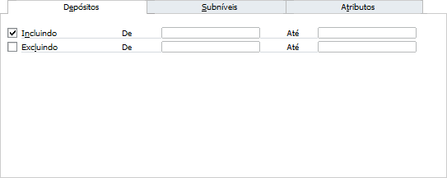

**Subníveis**: para selecionar os subníveis a serem incluídos no relatório.

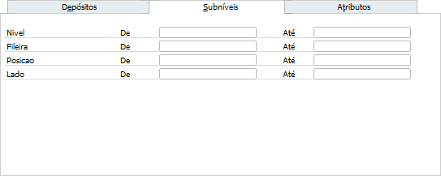

**Resultados da análise**

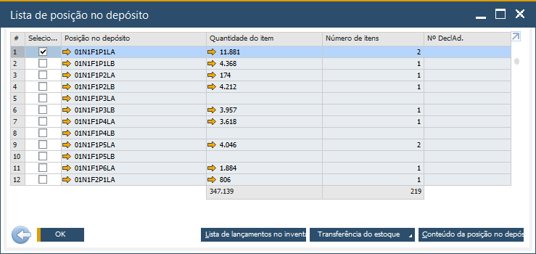

**Controles no relatório**

Botão **[Lista de lançamentos no inventário]:** permite visualizar todos os itens / lançamentos na posição selecionada**.**

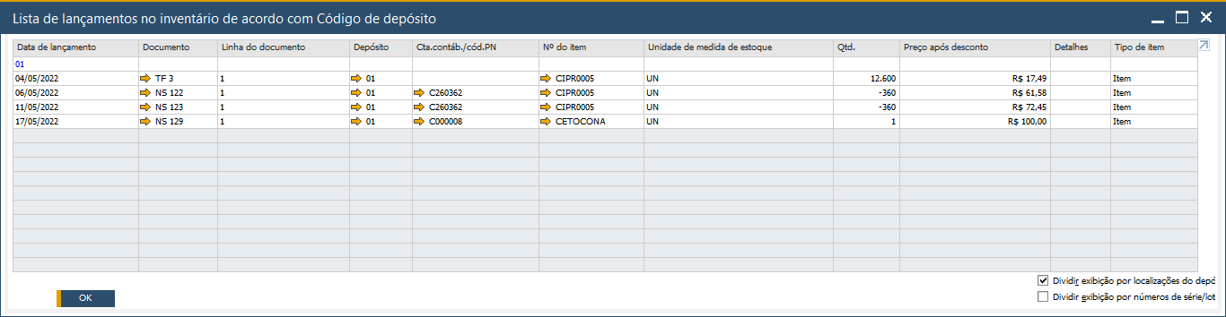

Botão **[Transferência do estoque]**: permite realizar limpeza e abastecimento da posição através de um documento de transferência do SAP.

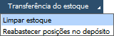

Botão **[Conteúdo da posição do depósito]**: permite visualizar a hierarquia do armazenamento.

**Resultados da análise**

Visão Lista

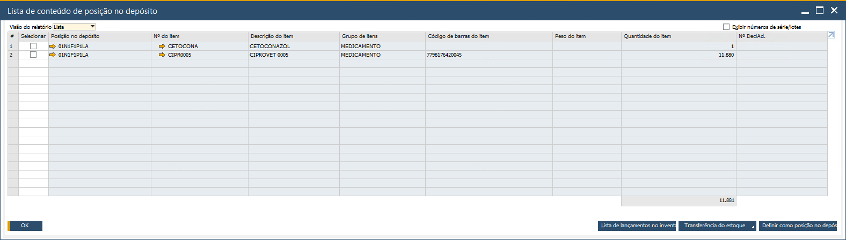

Visão hierárquica

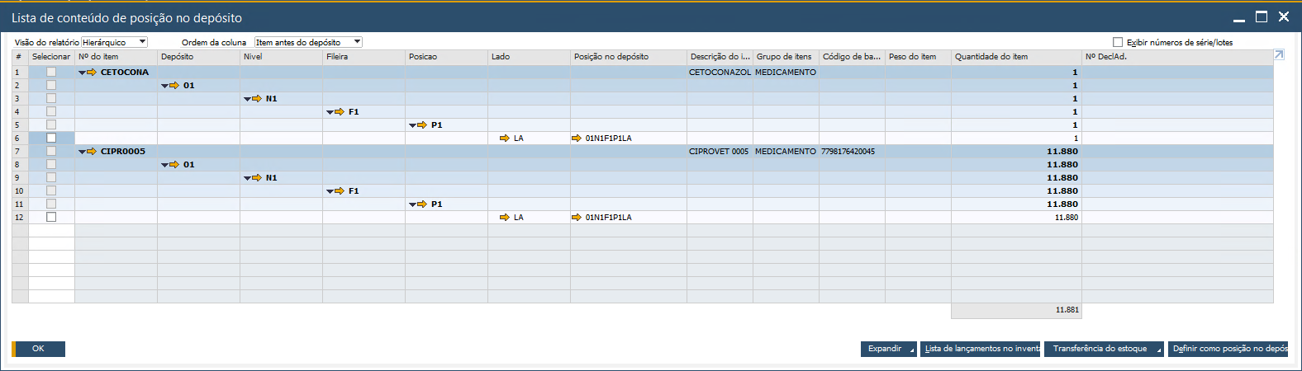

**Controles no relatório**

Botão **[Lista de lançamentos no inventário]:** permite visualizar os lançamentos na posição selecionada**.**

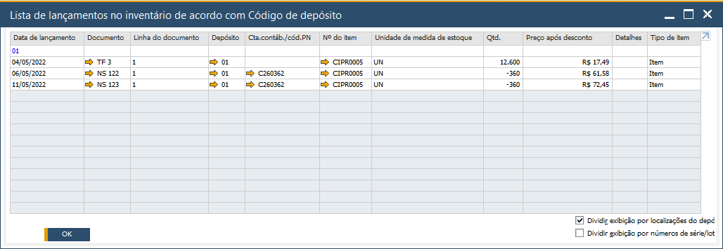

Botão **[Transferência do estoque]**: permite realizar limpeza e abastecimento do item na posição através de um documento de transferência do SAP.



Botão **[Definir como padrão]**: define a localização selecionada como padrão para o item.

### Lista de conteúdo de posição no depósito

Menu principal → Estoque → Relatórios de estoque → Lista de conteúdo de posição no depósito

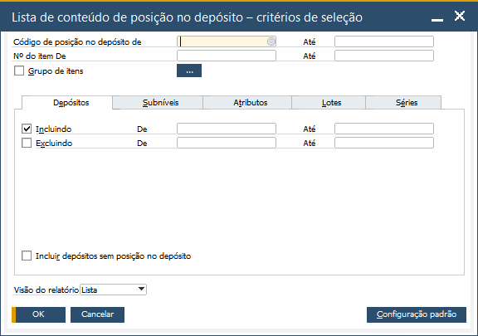

**Filtros**

Código da posição no depósito**:** para selecionar um intervalo de posições a serem incluídos no relatório.

Nº do Item: selecione um intervalo de itens para análise.

Grupo: selecione um grupo de itens para análise.

**Depósitos:** para selecionar os depósitos a serem incluídos no relatório, defina o intervalo de depósitos incluídos ou excluídos.

**Subníveis**: para selecionar os subníveis a serem incluídos no relatório.

**Lotes**: para especificar intervalos de numeração de lotes.

**Séries**: para especificar intervalos de numeração de série.

Visão do relatório: selecione uma opção: Lista / Hierárquica

**Resultados da análise**

Visão Lista



Visão hierárquica



**Controles no relatório**

Botão **[Lista de lançamentos no inventário]:** permite visualizar os lançamentos na posição selecionada**.**



Botão **[Transferência do estoque]**: permite realizar limpeza e abastecimento do item na posição através de um documento de transferência do SAP.



Botão **[Definir como padrão]**: define a localização selecionada como padrão para o item.

|  |  |
| --- | --- |
| **🛈** | Este relatório possui layout de impressão. Com o resultado da consulta aberto clique no botão:  na barra de ferramentas do SAP. No layout de impressão é possível exibir somente uma lista de preços que deve ser selecionada clicando no cabeçalho da lista. |
| **🛈** | Este relatório permite que você oculte colunas clicando no botão:  na barra de ferramentas do SAP. |
| **🛈** | Você pode ordenar os dados da coluna em ordem crescente ou decrescente clicado duas vezes sobre ela. Clicando com o botão direito do mouse, você copia os dados para área de transferência e pode colar no Excel. |

### Relatório do preço

Menu principal → Estoque → Relatórios de estoque → Relatório do preço

Você pode utilizar esse relatório para visualizar os diferentes preços definidos para um item e um parceiro de negócios específicos, de acordo com os critérios de seleção definidos. O relatório lista os preços definidos das origens de preços selecionadas, as quais podem ser uma das ou todas as seguintes opções:

* Lista de preços
* Preços especiais para parceiros de negócios
* Desconto por quantidade e período

O relatório de preços pode ser gerado a partir do menu principal do Estoque ou do Relatórios ou então clicando com o botão direito do mouse na linha do documento de marketing.

Ao gerar esse relatório a partir de um documento de marketing, ele exibe todos as origens de preço da linha do documento e, se necessário, permite a seleção de outros preços para serem atualizados na linha do documento.

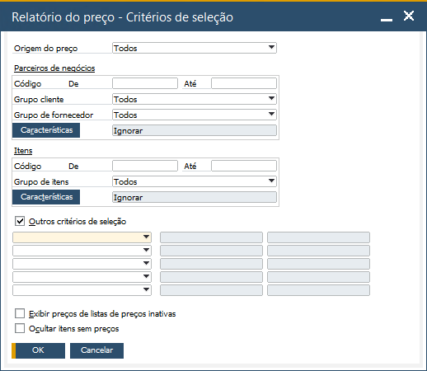

Origem do preço: selecione o recurso de preços *(Todos / Lista de preços / Preços especiais para PN / Desconto por quantidade e período)*.

**Parceiro de negócios**

Cliente: selecione um intervalo de clientes para análise.

Grupo cliente: selecione um grupo de clientes para análise.

Grupo fornecedor: selecione um grupo de fornecedor para análise.

Características: se foram definidas características do Parceiro de negócios, é possível filtrar por qual característica a análise será realizada.

**Itens**

Nº do Item: selecione um intervalo de itens para análise.

Grupo: selecione um grupo de itens para análise.

Características: se foram definidas características para os itens é possível filtrar por quais características a análise será realizada.

Exibir preços de listas de preços inativas: define se preços de listas de preços inativas são exibidos no relatório.

Ocultar itens sem preços: define se itens sem preço são exibidos no relatório.

**Outros critérios de seleção:** Exibe campos adicionais de seleção segundo a seleção no campo Fonte de preços.

**Resultado da análise**

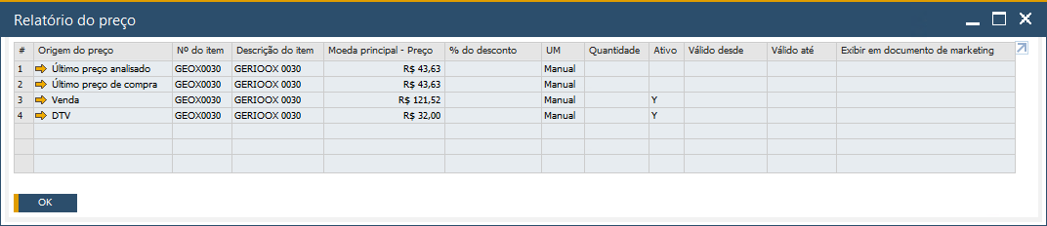

|  |  |
| --- | --- |
| **🛈** | Este relatório permite que você oculte colunas clicando no botão:  na barra de ferramentas do SAP. |
| **🛈** | Você pode ordenar os dados da coluna em ordem crescente ou decrescente clicado duas vezes sobre ela. Clicando com o botão direito do mouse, você copia os dados para área de transferência e pode colar no Excel. |

### Relatório de grupo de desconto

Menu principal → Estoque → Relatórios de estoque → Relatório de grupo de desconto

Você pode utilizar esse relatório para visualizar os diferentes descontos definidos para um parceiro de negócios específico, um grupo específico de parceiros de negócios ou para todos os parceiros de negócios de acordo com os critérios de seleção definidos. O relatório lista os grupos de desconto definidos dos tipos de grupo de descontos selecionados, os quais podem ser uma das ou todas as seguintes opções:

* Grupos de itens
* Características
* Fabricantes
* Itens

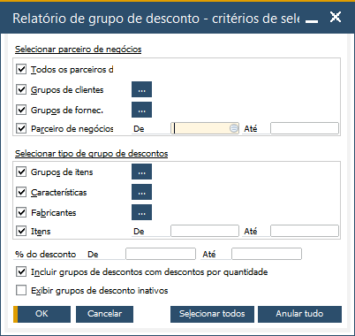

**Filtros**

**Selecionar parceiros de negócios**

Todos os parceiros de negócios: exibe todos os parceiros que possuem grupo de descontos.

Grupo de clientes/fornecedor: selecione os grupos de PN para análise.

Parceiro de negócios: selecione um intervalo de parceiros para análise.

**Selecionar tipo de grupo de descontos**

Grupo de itens: selecione um grupo de itens para análise.

Características: se foram definidas características para os itens é possível filtrar por quais características a análise será realizada.

Fabricantes: selecione os fabricantes que para análise.

Itens: selecione um intervalo de itens para análise.

% do desconto (de/até): informe um intervalo de porcentagens de desconto definido nos diferentes grupos de descontos para gerar o relatório por porcentagens específicas de desconto.

Incluir grupos de descontos com descontos por quantidade: define se grupos de desconto definidos por quantidade comprada estão incluídos no relatório.

Exibir grupos de desconto inativos: define se descontos de grupos de descontos inativos são exibidos no relatório.

Selecionar tudo: para selecionar todos os critérios nesta janela.

Anular tudo: para anular a seleção de todos os critérios nesta janela.

**Resultado da análise**

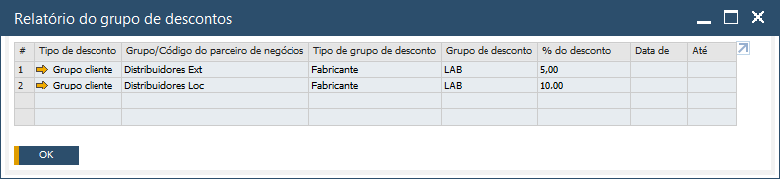

### Relatório de transação de contagem em estoque

Menu principal → Estoque → Relatórios de estoque → Relatório de transação de contagem em estoque

O relatório de transações de contagem de estoque permite que você visualize e analise a contagem de estoque existente e documentos de lançamentos de estoque em um só lugar.

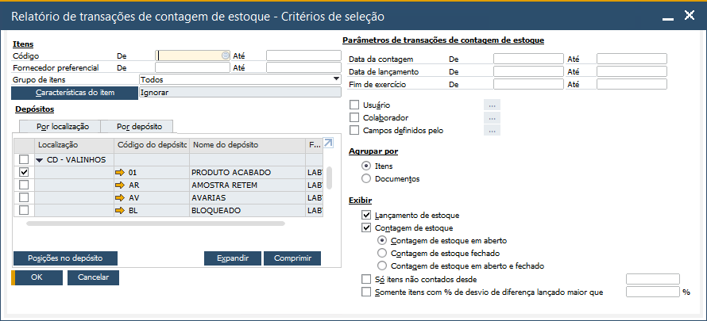

**Filtros**

**Itens**

Nº do Item: selecione um intervalo de itens para análise.

Fornecedor: para selecionar fornecedores preferenciais apenas.

Grupo: selecione um grupo de itens para análise.

Características: se foram definidas características para os itens é possível filtrar por quais características a análise será realizada.

Ocultar itens sem quantidade de estoque: marque se não deseja listar os itens sem saldo em estoque.

**Depósitos**

Por localização/depósito: permite selecionar as localizações e depósitos da análise.

**Parâmetros de transações de contagem de estoque**

Data da contagem, data de lançamento, fim do exercício fiscal: para selecionar as datas de análise do relatório.

Usuário: marque o campo de seleção e clique no botão para selecionar usuários da contagem.

Colaborador: marque o campo de seleção e clique no para selecionar colaboradores da contagem.

Campos definidos pelo usuário: marque o campo de seleção e clique no botão para selecionar os campos definidos pelo usuário que estão definidos nas categorias Lançamento de estoque, Lançamento de estoque - Linha, Contagem de estoque e Contagem de estoque

**Agrupar por campos**

Itens: Se você selecionar essa opção, todos os documentos de contagem e de lançamento de estoque relacionados a um determinado item, serão agrupados e o relatório lista os documentos item por item.

Documentos: se você selecionar essa opção, o relatório exibirá os documentos de contagem e lançamento de inventário em sequência de número de documento.

**Exibir**

Lançamento de estoque: selecione para exibir documentos de lançamento de estoque no relatório.

Contagem de estoque: selecione para exibir somente documentos de contagem de estoque em aberto, fechados ou ambos, no relatório.

Somente itens não contados desde: selecione para exibir somente os itens que não foram contados desde uma certa data com o intervalo selecionado especificado nos campos Itens e Depósitos. *"Não contado"* neste caso significa *"não adicionado a documentos de contagem de estoque"* independentemente se o campo de seleção Contado está marcado ou não para um item em um documento de contagem de estoque.

Apenas itens com % de variação lançada maior que: marque esse campo para exibir todos os itens que são lançados com porcentagem de variação maior que determinado valor.

O cálculo da % de variação é o seguinte:

* Quantidade contada > Quantidade no depósito na data da contagem: (Quantidade contada - Quantidade no depósito na data da contagem) ÷ Quantidade no depósito na data da contagem × 100
* Quantidade no depósito na data da contagem > Quantidade contada: (Quantidade no depósito na data da contagem − Quantidade contada) ÷ Quantidade no depósito na data da contagem × 100

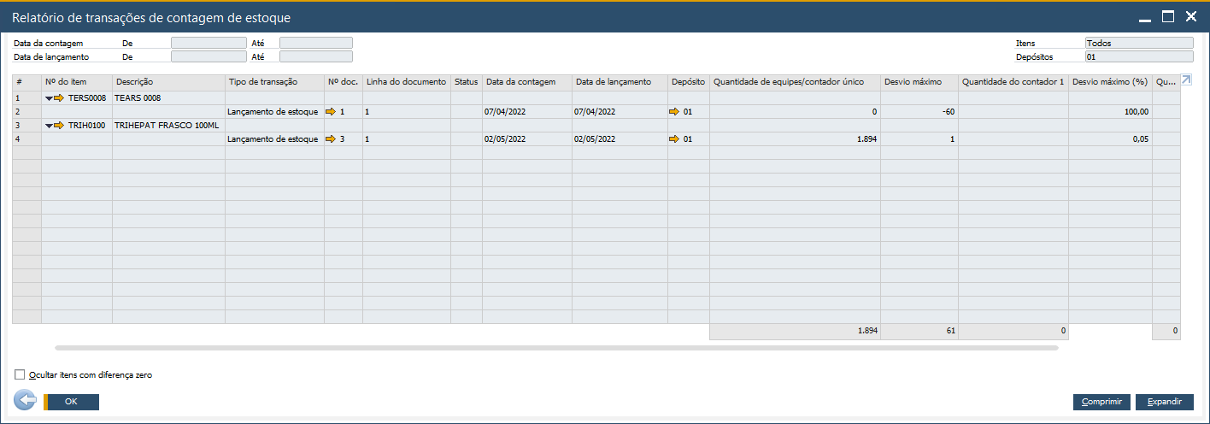

|  |  |
| --- | --- |
| **🛈** | Este relatório possui layout de impressão. Com o resultado da consulta aberto clique no botão:  na barra de ferramentas do SAP. No layout de impressão é possível exibir somente uma lista de preços que deve ser selecionada clicando no cabeçalho da lista. |
| **🛈** | Este relatório permite que você oculte colunas clicando no botão:  na barra de ferramentas do SAP. |
| **🛈** | Você pode ordenar os dados da coluna em ordem crescente ou decrescente clicado duas vezes sobre ela. Clicando com o botão direito do mouse, você copia os dados para área de transferência e pode colar no Excel. |

### Movimento de estoque de terceiros

Menu principal → Estoque → Relatórios de estoque → Movimento de estoque de terceiros

O relatório de movimento de estoque de terceiros permite visualizar todas as movimentações onde a utilização *(natureza da operação)* estão definidas como terceiros.

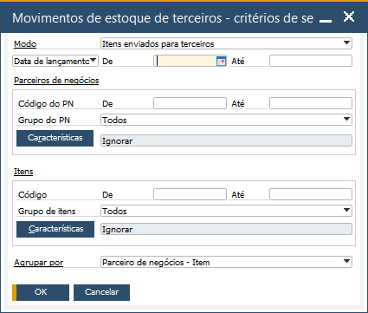

**Filtros:**

Modo: defina o tipo de relatório, enviado ou recebido de terceiros.

Data do sistema / lançamento: para informar o período de análise.

**Parceiros de negócios**

Cliente: selecione um intervalo de clientes para análise.

Grupo cliente: selecione um grupo de clientes para análise.

Características: se foram definidas características do Parceiro de negócios, é possível filtrar por qual característica a análise será realizada.

**Itens**

Código: selecione um intervalo de itens para análise.

Grupo de itens: selecione um grupo de itens para análise.

Características: se foram definidas características para os itens é possível filtrar por quais características a análise será realizada.

Agrupar por: define como as informações serão agrupadas.

**Resultado da análise**

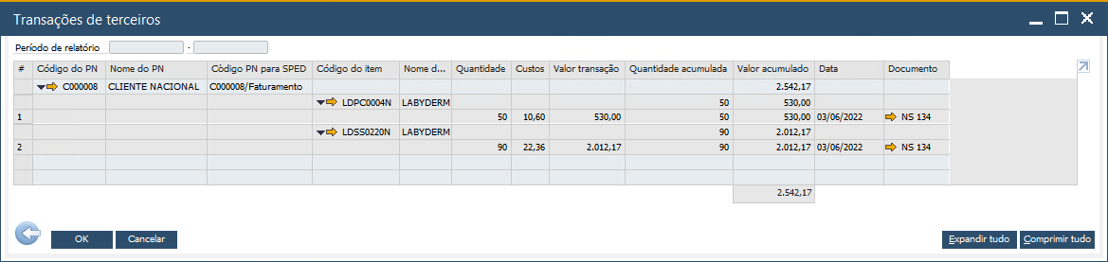

### Relatório de rastreamento de lotes e série anterior

Menu principal → Estoque → Relatórios de estoque → Relatório de rastreamento de lotes e série anterior

Permite analisar todos os lançamentos anteriores de um lote ou número de série de acordo com os filtros selecionados.

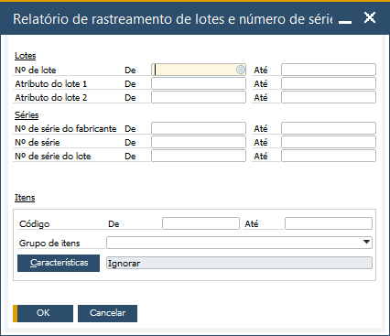

**Filtros**

**Lotes**: especifique os intervalos de numeração apropriados.

**Séries**: especifique os intervalos de numeração apropriados.

**Itens**

Código: selecione um intervalo de itens para análise.

Grupo de itens: selecione um grupo de itens para análise.

Características: se foram definidas características para os itens é possível filtrar por quais características a análise será realizada.

**Resultado da análise**

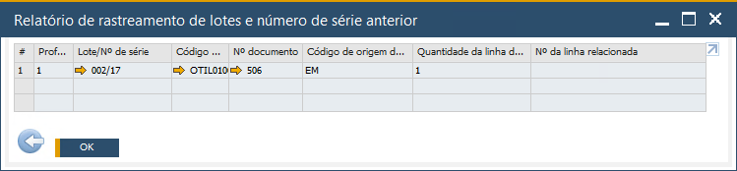

### Relatório de rastreamento de lotes e série posterior

Menu principal → Estoque → Relatórios de estoque → Relatório de rastreamento de lotes e série posterior

Permite analisar todos os lançamentos posteriores de um lote ou número de série de acordo com os filtros selecionados.



**Filtros**

**Lotes**: especifique os intervalos de numeração apropriados.

**Séries**: especifique os intervalos de numeração apropriados.

**Itens**

Código: selecione um intervalo de itens para análise.

Grupo de itens: selecione um grupo de itens para análise.

Características: se foram definidas características para os itens é possível filtrar por quais características a análise será realizada.

**Resultado da análise**

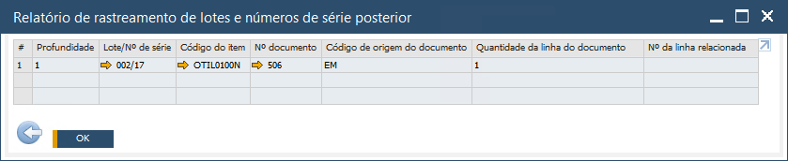

### Relatório de envelhecimento do estoque

Menu principal → Estoque → Relatórios de estoque → Relatório de envelhecimento do estoque

O relatório é simulado e estruturado de acordo com os itens, os depósitos, a estratégia de emissão *(LIFO ou FIFO)*, o método de avaliação e os intervalos de tempo especificados.

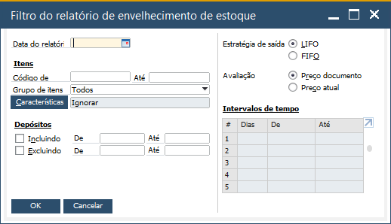

**Filtros**

Data do relatório: especifica a data para a qual você deseja executar o relatório. O relatório simula a avaliação da idade do estoque na data selecionada.

**Itens**

Nº do Item: selecione um intervalo de itens para análise.

Grupo: selecione um grupo de itens para análise.

Características: se foram definidas características para os itens é possível filtrar por quais características a análise será realizada.

**Depósitos:** para selecionar os depósitos a serem incluídos no relatório, defina o intervalo de depósitos incluídos ou excluídos. Somente itens armazenados nos depósitos indicados serão selecionados.

**Avaliação:** selecione o método de avaliação simulado:

* Preço documento – o preço por documento de entrada é utilizado.
* Preço atual – o preço atual é utilizado.

**Intervalos de tempo:** para especificar os intervalos de tempo *(datas de lançamento)* a serem incluídos no relatório, indique o número de dias do intervalo no campo Dias e a data inicial no campo De. Informe a data do relatório para que o filtro sea habilitado.

**Resultado da análise**

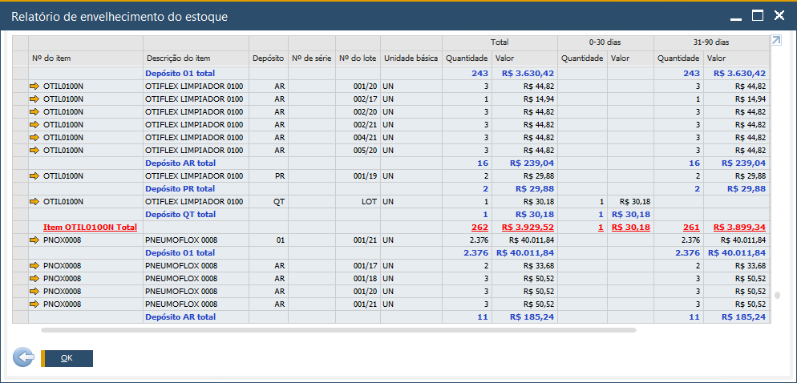

|  |  |
| --- | --- |
| **🛈** | Este relatório possui layout de impressão. Com o resultado da consulta aberto clique no botão:  na barra de ferramentas do SAP. No layout de impressão é possível exibir somente uma lista de preços que deve ser selecionada clicando no cabeçalho da lista. |

### Análise da rotação de estoque

Menu principal → Estoque → Relatórios de estoque → Análise da rotação de estoque

O relatório de análise da rotação de estoque permite a visualização das entradas e saídas do estoque, conforme parâmetros definidos:

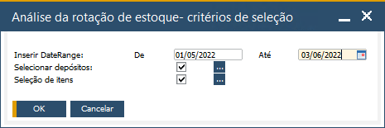

Inserir DateRange (De/Até): para informar o intervalo para análise.

Selecionar depósitos: para informar os depósitos devem ser considerados na análise.

Seleção de itens: permite selecionar os itens devem ser considerados na análise.

**Resultado da análise**

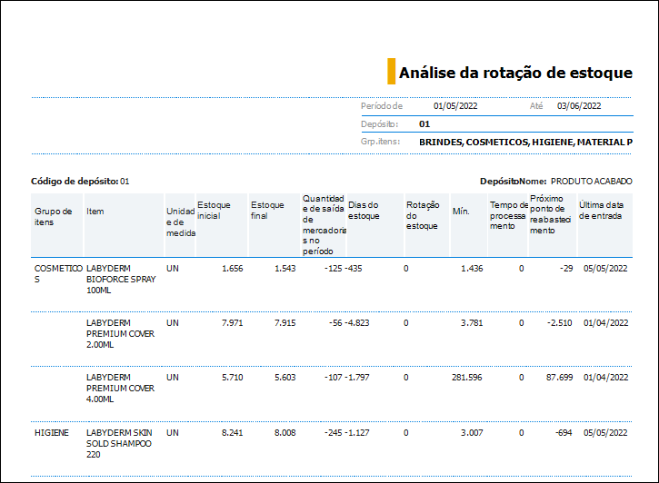

### Relatório do método de avaliação de estoque

Menu principal → Estoque → Relatórios de estoque → Relatório do método de avaliação de estoque

O relatório do método de avaliação de estoque permite avaliar quais métodos de avaliação estão sendo usadas para itens ou grupo de itens específicos.

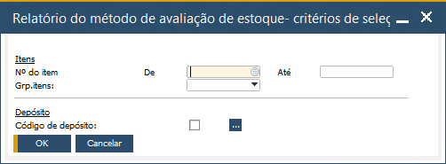

**Itens**

Nº do Item: selecione um intervalo de itens para análise.

Grupo de itens: selecione um grupo de itens para análise.

**Depósito**

Código de depósito: para informar os depósitos devem ser considerados na análise.

**Resultado da análise**

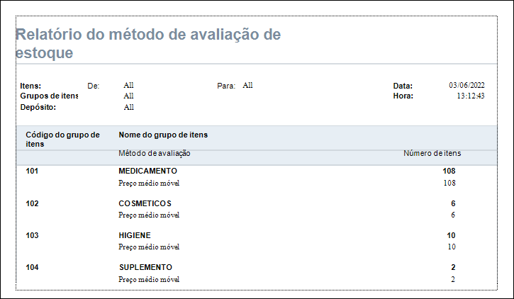

### Rotação do estoque

Menu principal → Estoque → Relatórios de estoque → Rotação do estoque

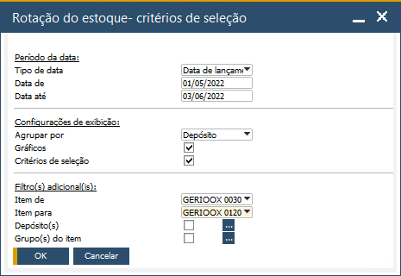

**Filtros:**

**Período da data**

Data do sistema / lançamento: para informar o período de análise.

Data (De/Até): para informar o intervalo de datas para análise.

**Configurações de exibição**

Agrupar por: para exibir o relatório agrupado por depósito ou grupo de itens.

Gráficos: para exibir o gráfico da análise no relatório.

Critérios de seleção: para exibir os filtros usados impressos no relatório.

**Filtros adicionais**

Item (De/Até): para informar o intervalo de itens para análise.

Depósitos: para informar os depósitos devem ser considerados na análise.

Grupos: permite selecionar os grupos de itens que devem ser considerados na análise.

**Resultado da análise:**

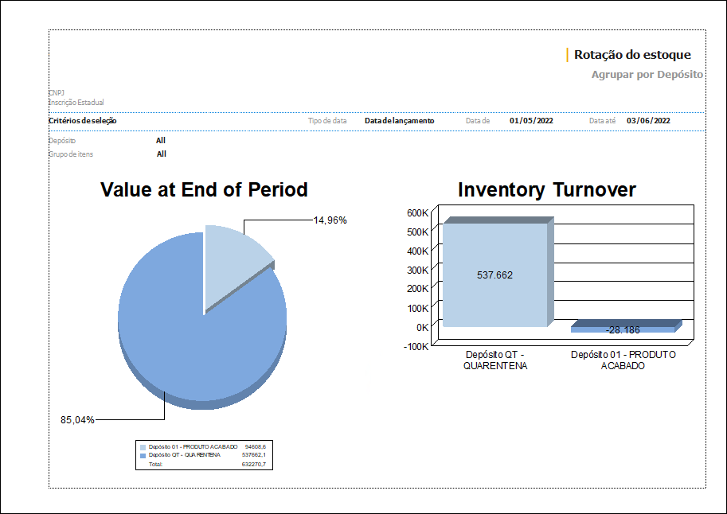

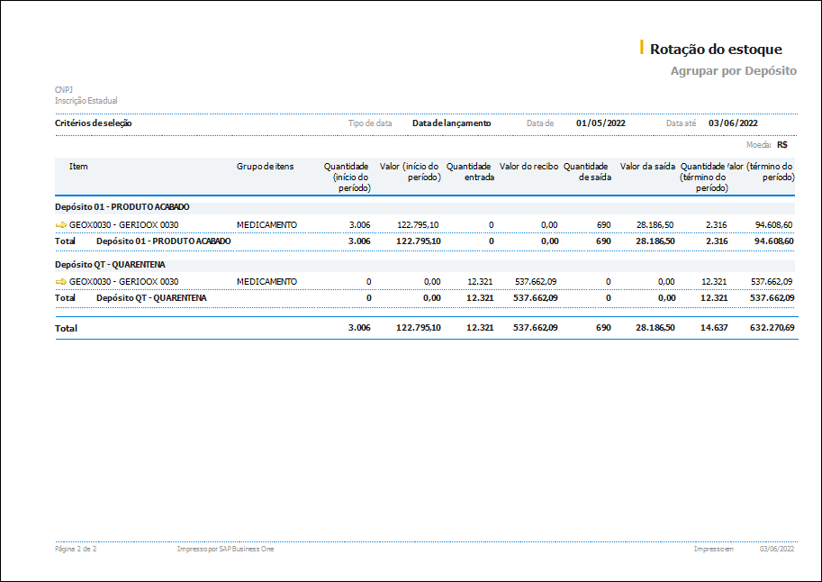

### Relatório do status do lote

Menu principal → Estoque → Relatórios de estoque → Relatório do status do lote

O relatório de status do lote permite verificar e avaliar todos os lotes cadastrados no sistema, com todos os detalhes do seu cadastro e situação.

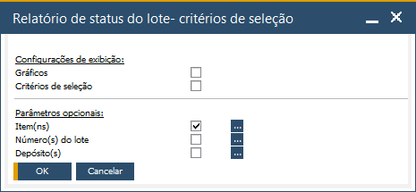

**Filtros:**

**Configurações de exibição**

Gráficos: para exibir o gráfico da análise no relatório.

Critérios de seleção: para exibir os filtros usados impressos no relatório.

**Parâmetros adicionais**

Item (De/Até): para informar o intervalo de itens para análise.

Números do lote: para selecionar lotes para análise.

Depósitos: para informar os depósitos devem ser considerados na análise.

**Resultado da análise:**

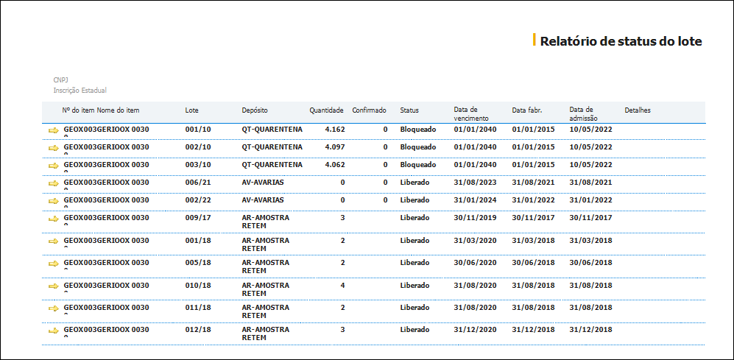

### Envelhecimento do estoque

Menu principal → Estoque → Relatórios de estoque → Envelhecimento do estoque

O relatório de envelhecimento do estoque permite uma visualização de entradas e saídas nos depósitos, avaliando como está sendo o turnover dele.

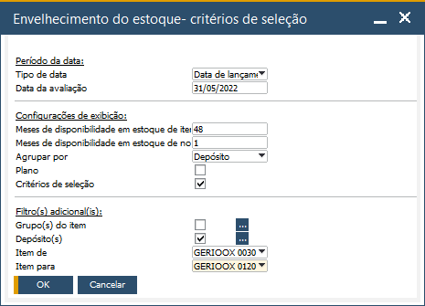

**Filtros:**

**Período de data**

Tipo de data: tipo de data para a data de avaliação. Selecione a data de lançamento ou a data de criação da transação.

Data da avaliação: data base para avaliação do status do estoque.

**Configurações de exibição**

Meses de disponibilidade em estoque de itens inativos: se existirem itens sem movimentação por um certo tempo, define quantos meses ele estará disponível na consulta.

Meses de disponibilidade em estoque de novos itens: define a disponibilidade de itens novos que ainda não foram consumidos dentro do sistema.

Agrupar por: para exibir o relatório agrupado por depósito ou grupo de itens.

Plano (Gráfico): permite ter a visualização do relatório em gráfico de barras.

Critérios de seleção: para exibir os filtros usados impressos no relatório.

**Filtros adicionais**

Grupos: permite selecionar os grupos de itens que devem ser considerados na análise.

Depósitos: para informar os depósitos devem ser considerados na análise.

Item (De/Até): para informar o intervalo de itens para análise.

**Resultado da análise:**

